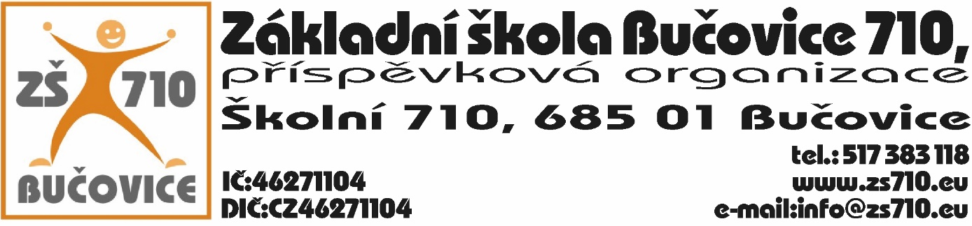

OBJEDNÁVKA:
Odběratel: Základní škola Bučovice 710, příspěvková organizace, Školní 710, 685 01Bučovice,
IČ: 46271104

Dodavatel: Dalibor Dvořák, Slovenská 528, 685 01 Bučovice, IČ: 87075253
Adresa dodání: Školní 710, 685 01 Bučovice
Datum objednání: 28. 11. 2022
Termín dodání: do 31. 12. 2022

Tímto u Vás objednáváme následující:
- oprava s montáží hrazení na hřišti s umělým povrchem v celkové výši do 95.000,- Kč.

Platební podmínky: faktura, splatnost 14 dnů

V Bučovicích dne 28. 11. 2022
Podpis odběratele:

Mgr. Aleš Navrátil
ředitel školy

Vyjádření dodavatele: Dodavatel souhlasí s podmínkami objednávky.

V Bučovicích dne 28. 11. 2022
Podpis dodavatele:

Dalibor Dvořák, Slovenská 528, 685 01 Bučovice

